Formularz zgłoszeniowy
„Sposoby skutecznych działań informacyjno-promocyjnych o atrakcjach i produktach dla informacji turystycznych Regionu Łódzkiego”
Zgłoszenia proszę przesłać do dnia 05.11.2021 r. na adres biuro@rotwl.pl lub pocztą tradycyjną na adres biura ROTWŁ. Liczba miejsc ograniczona, liczy się kolejność zgłoszeń.
 | Imię i nazwisko | Stanowisko/funkcja
Uczestnik

Firma/instytucja
e-mail, telefon
Strona internetowa firmy/instytucji

Udział w szkoleniu jest bezpłatny!
Serdecznie zapraszamy do udziału
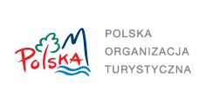
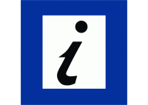

Administratorem Państwa danych osobowych jest Regionalna Organizacja Turystyczna Województwa Łódzkiego z siedzibą w Łodzi, ul. Sienkiewicza 67, NIP 725-18-48-168 KRS 0000115583.
Szkolenie zostało współorganizowane ze środków Polskiej Organizacji Turystycznej w ramach rozwoju Polskiego Systemu Informacji Turystycznej.

